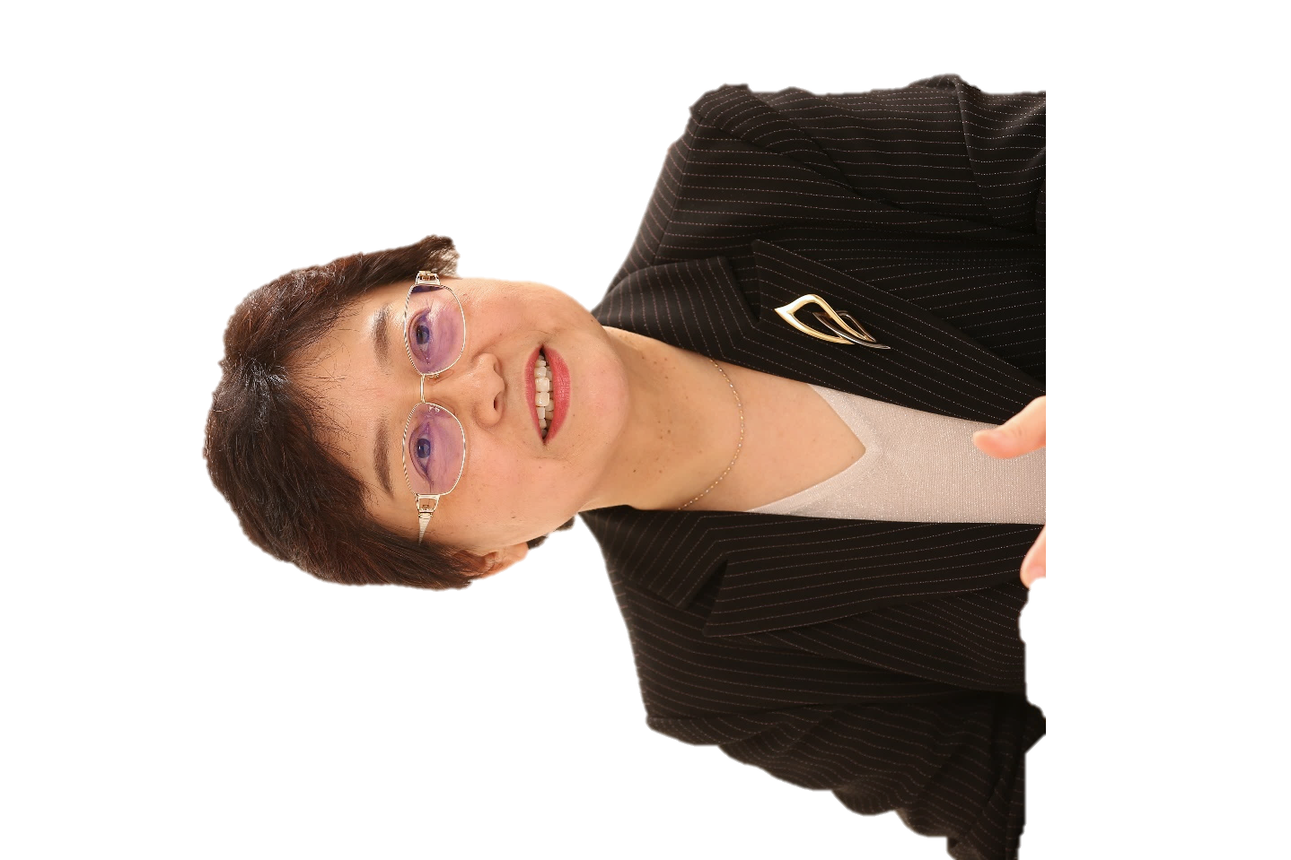

～**100回記念講演会**～

**日時**

1999年7月7日七夕の日に発足したおりひめの会。地域や職場、そして家庭にあっても、更年期世代の女性はキーパーソンとして重要な存在です。

おりひめの会は、更年期の悩みや辛さを共に分かち合う会としてスタートし、医療や介護、老後そして最期について一緒に学びあう場として活動を広げてまいりました。

今回で100回目となる開催を機に　“未来へつづく道、おりひめの会”というテーマで新たな取り組みを始めたいと思います。

おりひめの会実行委員会

**講師**

**2023** 年 **7** 月 **6** 日（**木**）

**19**時**00**分～**20**時**30**分

**春日クリニック**

**院長　 清田　眞由美**

**理事長　　清田　武俊**

**熊本市西区春日1丁目14-1**

**くまもと森都心プラザ**

**プラザホール**

申込み・お問い合わせ：　春日クリニック　おりひめの会事務局

ＴＥＬ096-351-7151　FAX096-351-7152

＊当日駐車場の用意はございません。公共交通機関をご利用下さい。

**場所**

**第100回　　新おりひめの会**